Rokiškio miesto tarp Jaunystės g., Respublikos g. ir Panevėžio g. daugiabučių gyvenamųjų namų kvartalo žaliosios teritorijos:
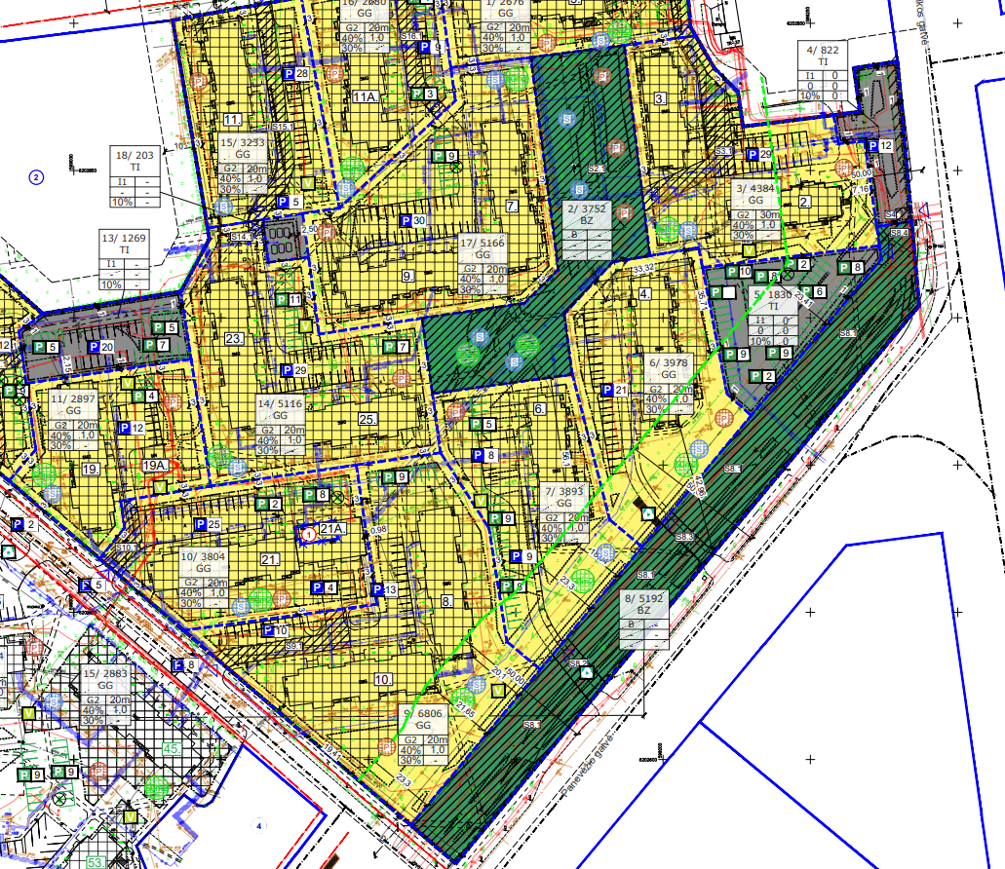

Rokiškio miesto tarp Taikos g., Respublikos g. ir Jaunystės g. daugiabučių gyvenamųjų namų kvartalo žaliosios teritorijos:
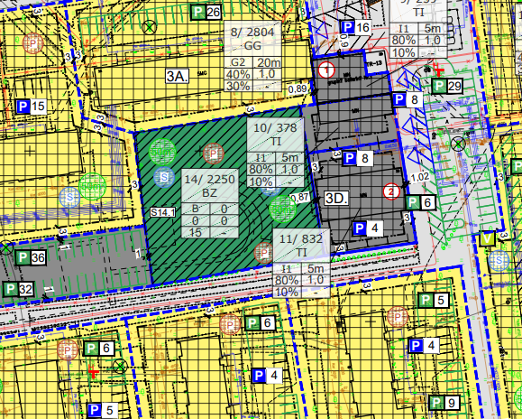

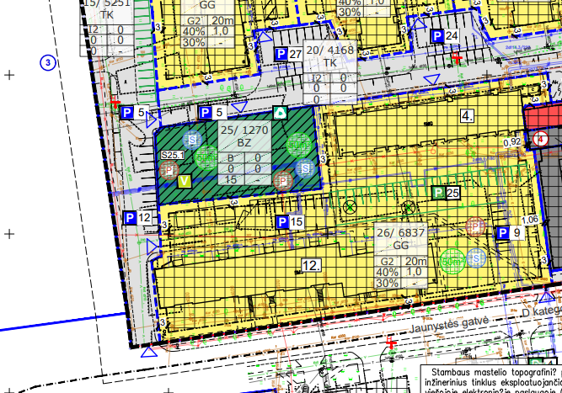

Rokiškio miesto prie Respublikos g., Laisvės g. ir Aukštaičių g. daugiabučių gyvenamųjų namų kvartalo žaliosios teritorijos:
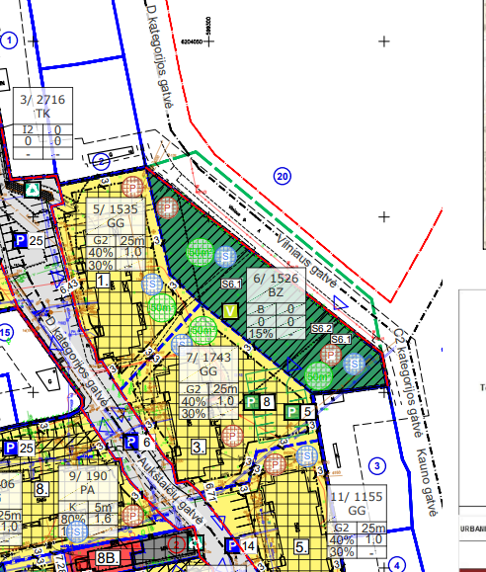

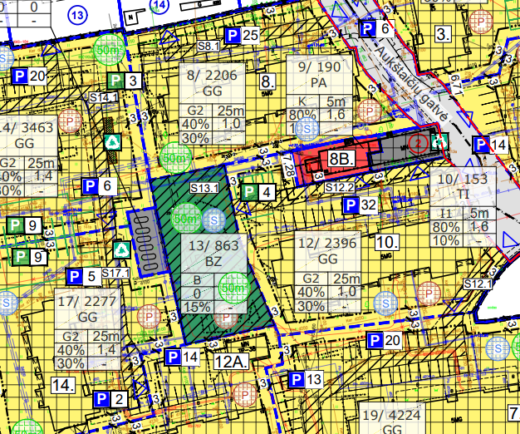

Rokiškio miesto tarp Respublikos g., Laisvės g. ir Vilniaus g. daugiabučių gyvenamųjų namų kvartalo žaliosios teritorijos:
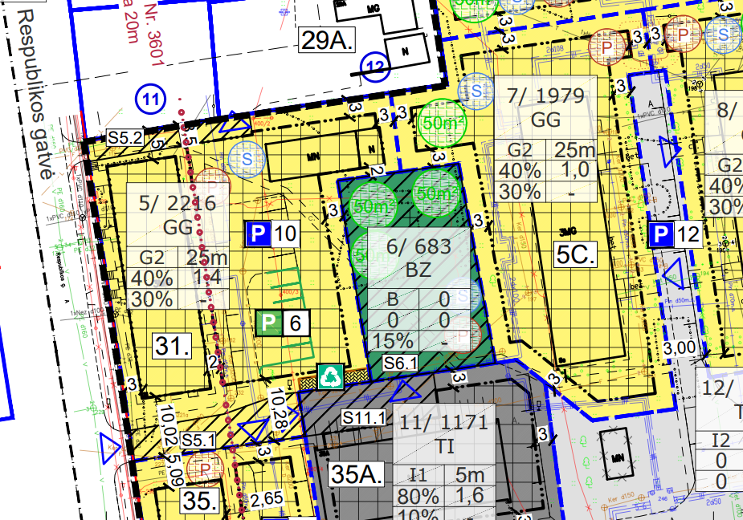

Šimtmečio aikštė
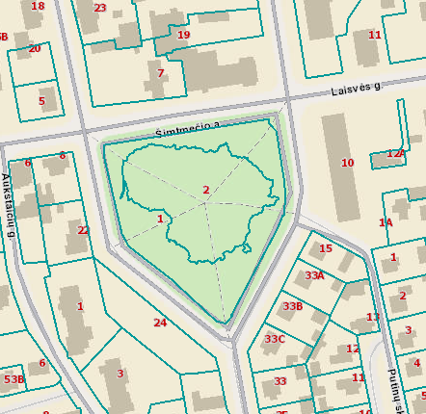

Rokiškio IV tvenkinio pakrantės vakarinė dalis
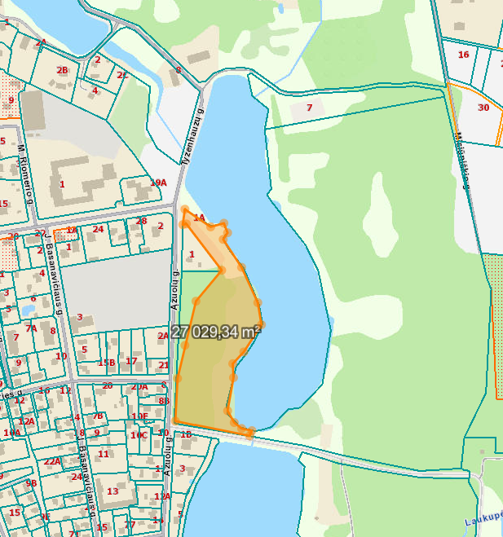
Rokiškio miesto tarp Panevėžio g., Vilties g. ir P. Širvio g. daugiabučių gyvenamųjų namų kvartalo žaliosios teritorijos:
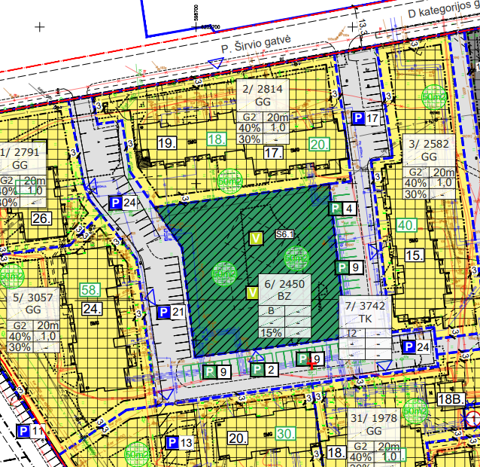

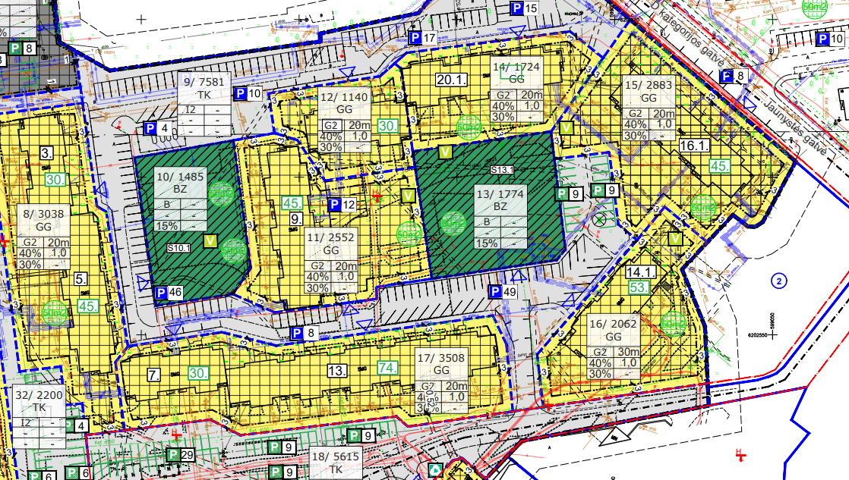

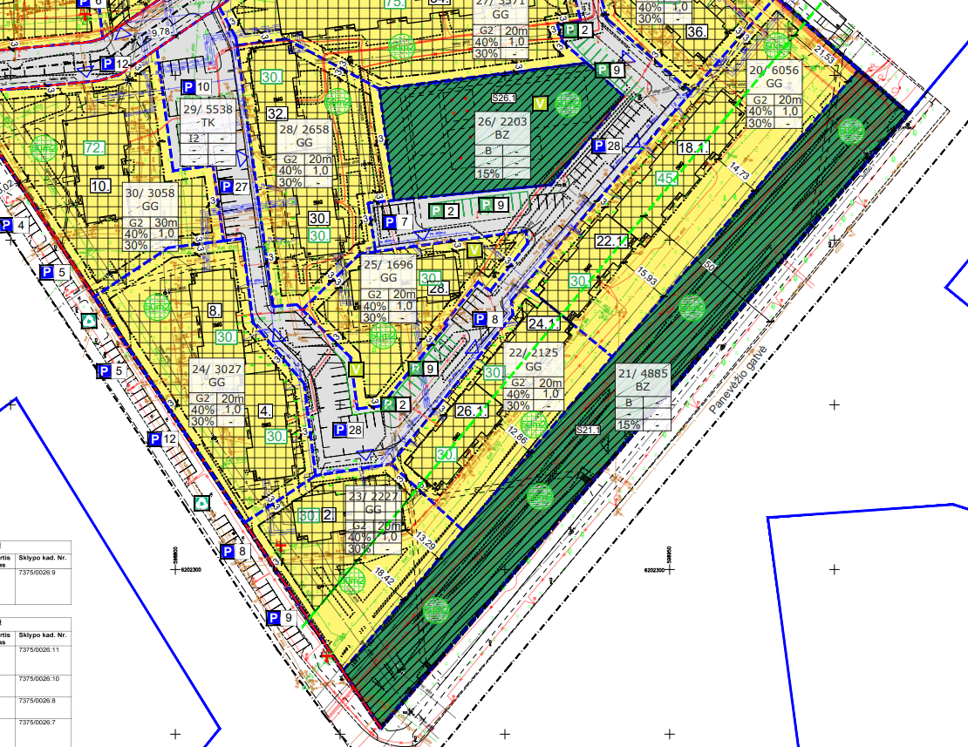

Rokiškio miesto prie Taikos g. daugiabučių gyvenamųjų namų kvartalo žaliosios teritorijos:
